暨南大学本科实验报告专用纸
课程名称 计算机网络实验 成绩评定
实验项目名称 网络地址转换 指导教师 潘冰
实验项目编号 10 实验项目类型 设计型 实验地点 计算机网络实验室
学生姓名 冯振宇 学号 2019051116
学院 智能科学与工程 系 计算机 专业 信息安全
实验时间 2021 年 11 月 16 日 下 午～ 11 月 22 日 下 午

【实验目的】
1. 通过对路由器的配置实现内网中单台主机连接到Internet网时，地址转换技术。

【实验内容】
- 学习路由器之间的连线。
- 配置路由器的以太接口和serial口的IP地址
- 通过路由器设置静态NAT转换。
- 通过路由器设置动态NAT。

【实验设备】
二台路由器(R2632)，一台PC机，1根V35DCE、1根V35DTE。

【实验步骤】
第一步：登陆到路由器
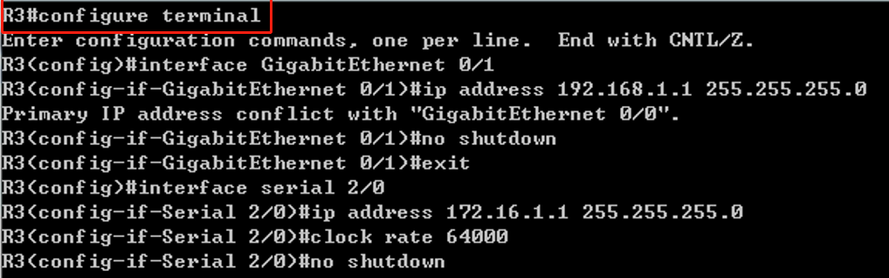
configure terminal 进入到特权模式

第二步：在路由器RouterA上配置路由器接口的IP地址
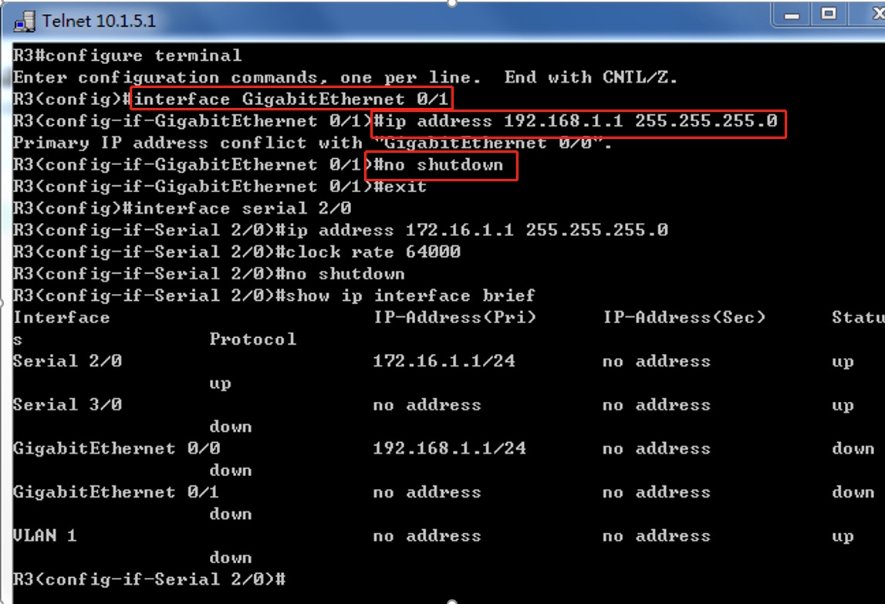
interface GigabitEthernet 0/1 进入接口GF 0/1的配置模式
ip address 192.168.1.1 255.255.255.0 配置接口F1/0的IP地址。
no shutdown 开启路由器的接口f1/0

第三步：在路由器RouterA上配置路由器串行口的时钟频率。
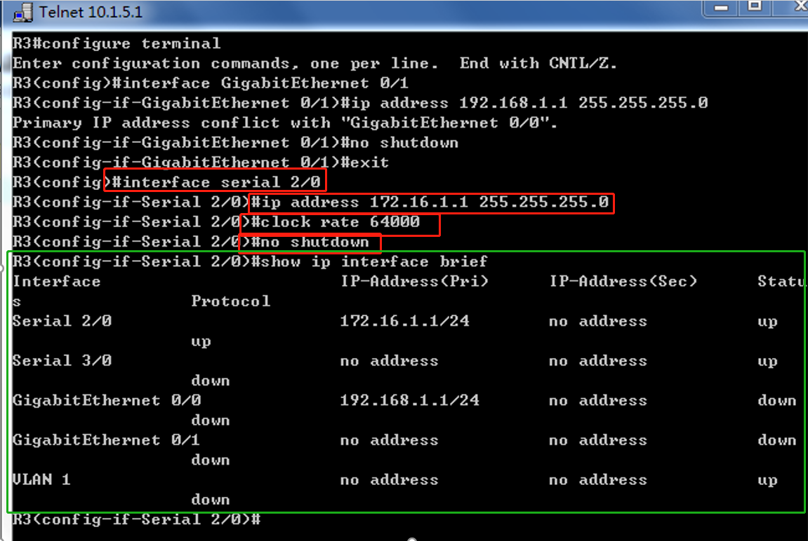
interface serial 2/0 进入串行口s2/0的配置模式。
ip address 172.16.1.1 255.255.255.0 配置接口S2/0的IP地址。
clock rate 64000 配置RouterA的时钟频率(DCE)
no shutdown 开启s2/0端口
绿框中的信息为路由器RouterA的接口配置信息

第四步：在路由器RouterA上配置静态NAT映射。
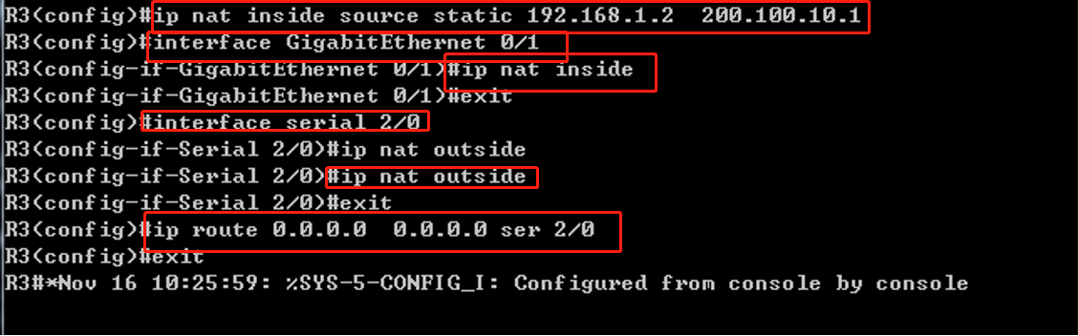
ip nat inside source static 192.168.1.2 200.100.10.1 定义静态映射一一匹配,将内网IP 192.168.1.2 映射到IP 200.100.10.1 。一对一转换。
interface GigabitEthernet 0/1 进入接口GF 0/1的配置模式
ip nat inside 定义内部接口
#interface serial 2/0 进入串行口s2/0的配置模式。
ip nat outside 定义外部接口
ip route 0.0.0.0 0.0.0.0 ser 2/0 配置静态路由（默认路由）

第五步：在路由器RouterB上配置路由器串行口的IP地址。
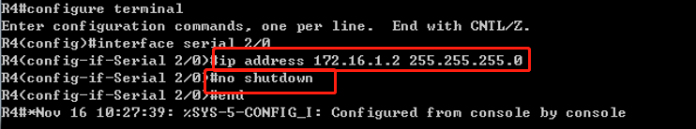
ip address 172.16.1.2 255.255.255.0 配置接口S2/0的IP地址。
这里配置路由器B的操作与配置路由器A的操作基本一致。

第六步：在路由器RouterB上配置路由器F1/0的IP地址。
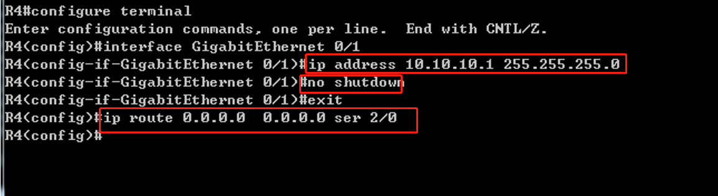
ip address 10.10.10.1 255.255.255.0 配置接口F1/0的IP地址。
ip route 0.0.0.0 0.0.0.0 ser 2/0 配置静态默认路由

第七步：验证测试前的PC配置
（1）将PC1，PC2的TCP/IP协议配置设置如下：
PC1：
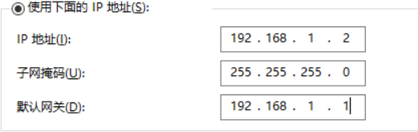

PC2：
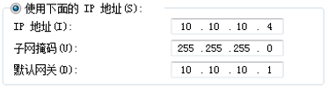

（2）ping PC2
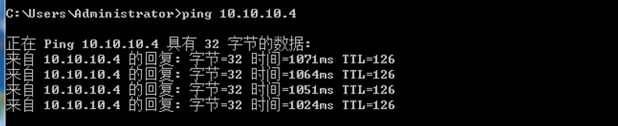
可以ping通，抓包并分析：
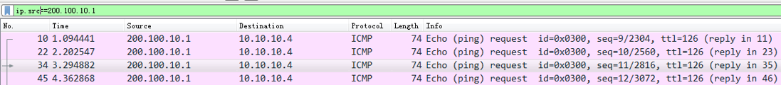
可以看到在我们ping命令发出后，包中的源ip地址200.100.10.1，说明经过nat路由器后，ip地址发生了改变。

【实验总结】
这次实验通过对路由器的配置实现内网中单台主机连接到Internet网时的地址转换技术，让我们了解了如何通过配置来自己实现NAT地址转换，这对我们日后学习计算机网络技术的过程中遇到地址转换的问题后有很大的帮助，也对我们理解计算机网络的通信过程起到了重要作用。

